教职工周转公寓
管理系统

操作手册
版权声明和保密须知
本文件中出现的任何文字叙述、文档格式、插图、照片、方法、过程等内容，除另有特别注明，版权均属西安云锦汇信息科技有限公司所有，受到有关产权寄版权法保护。任何单位和个人未经西安云锦汇信息科技有限公司的书面授权许可，不得复制或引用本文件的任何片段，无论通过电子形式或非电子形式。
适用对象：教职工角色

目录
1.引言 2
1.1目的 3
1.2 系统角色 3
1.3 系统业务架构 3
2.系统操作说明 4
2.1 PC端系统功能 4
2.1.1教职工角色 4
2.2移动端（H5）系统功能 20
2.2.1教职工角色 20

1.引言

1.1目的
基于教师周转公寓的周转属性，其日常管理、人与房轮候排队、分配、选房、签约、门锁权限下发、租金收取等功能具有较高的使用频率，数据需要实时更新，且涉及到的教职工和部门均较广泛。基于此，建设教职工周转公寓管理系统（简称“周转公寓系统”）可为管理人员提供更便捷的技术支持，也可大大提升教职工报名、选房的使用体验。
操作手册文档的目的是为了教职工角色的老师们快速掌握系统操作流程。注：本文档中的截图或数据均为测试数据，仅用于查阅系统操作说明。

1.2 系统角色
系统角色主要包含国资管理员、教职工、物业，国资管理员、教职工、物业通过PC端/移动端（H5）进行相关业务操作。

1.3 系统业务架构
系统业务架构可反应出对应角色所赋予的业务功能，具体如下图所示：
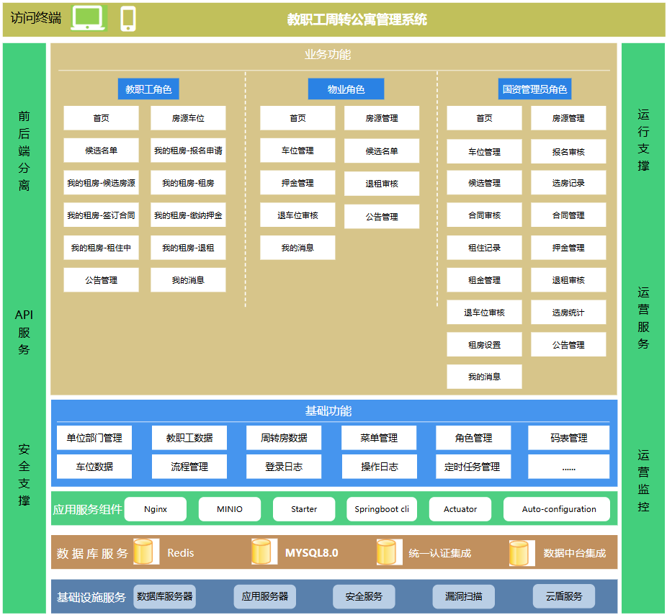
图 1系统业务架构

2.系统操作说明

2.1 PC端系统功能

2.1.1教职工角色
周转公寓报名租住流程：
第一步：报名申请，教职工报名申请后国资管理员审核；
第二步：候选房源，报名审核通过且公示期过后候选房源；
第三步：租房，有空闲房源且根据得分排名轮到教职工选房时即可选房；
第四步：签订合同，教职工在线签订合同，国资管理员审核；
第五步：缴纳押金，教职工在线缴纳押金，国资管理员发放门锁权限；
第六步：租住中，月租金由财务从工资中扣除；
第七步：退租，教职工物业和国资管理员审核；
第八步：退回押金，退租审核通过后线下退回押金。
教职工登录周转公寓系统即可查看空闲房源、查看空闲车位、报名申请租住周转公寓，主要功能包含：首页、房源车位、候选名单、我的租房、公告管理、消息等。如教职工存在多个系统角色（国资管理员、物业）可点击顶部导航的当前角色进行切换。

2.1.1.1首页
首页展示当前登录教职工收到的消息提醒，支持教职工查看当前空闲可租房源、查看候选名单。
点击空闲可租房源的“更多”按钮则跳转到房源车位列表，即可查看空闲房源、空闲车位信息。点击消息提醒的“更多”按钮则跳转到消息列表查看收到的所有消息信息。
首页的页面如下图所示：
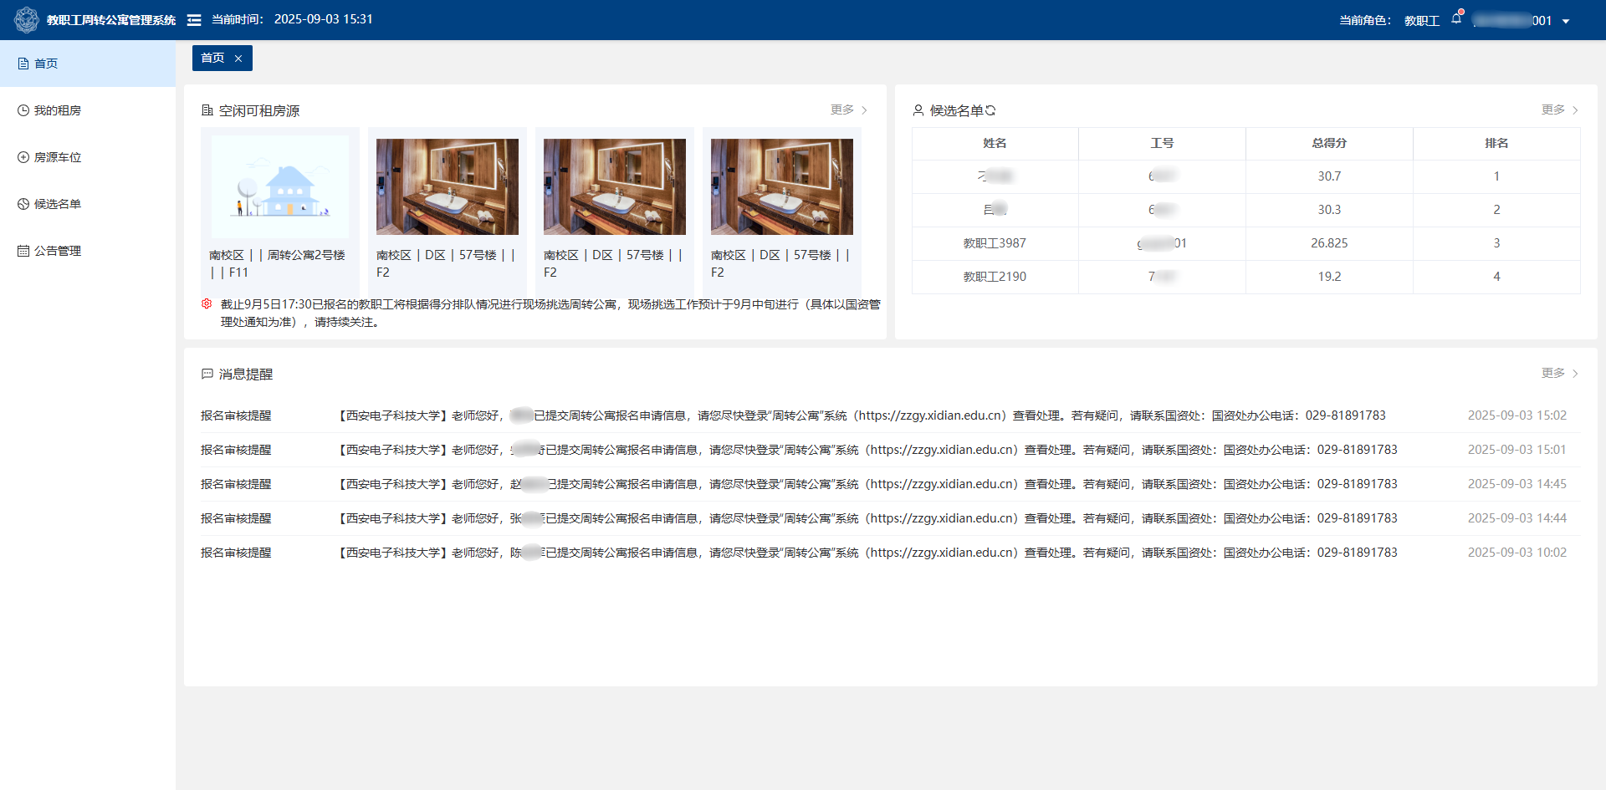
图 2教职工-首页

2.1.1.2房源车位
房源车位主要展示空闲房源、空闲车位，当前登录教职工报名申请通过审核后，且在公示期结束后进入候选名单根据得分排名，排名第一时可选择空闲房源进行申请租住。
空闲房源展示信息包含所在校区、所在园区、所在楼宇、所在单元、楼层、房间号码、建筑面积、户型、操作（立即选定按钮）。点击房间号码则可查看房间详情。提示：当教职工未报名时则提示请先前往“我的租房”菜单进行报名申请。
空闲车位展示信息包含车位编号、车位类型、所在校区、所在楼宇，支持查看车位状态视图，通过车位状态视图可实时查看车位出租状态（空闲、在租、不可租）。
房源车位页面如下图所示：
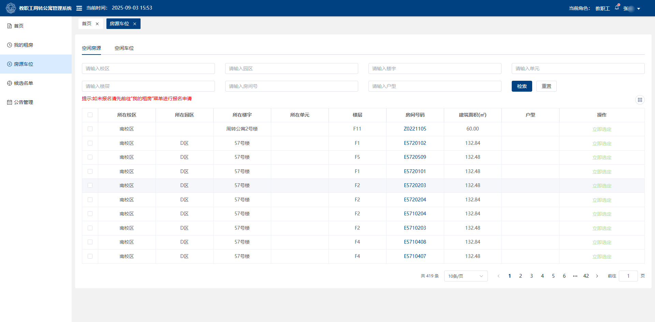
图 3房源车位-空闲房源
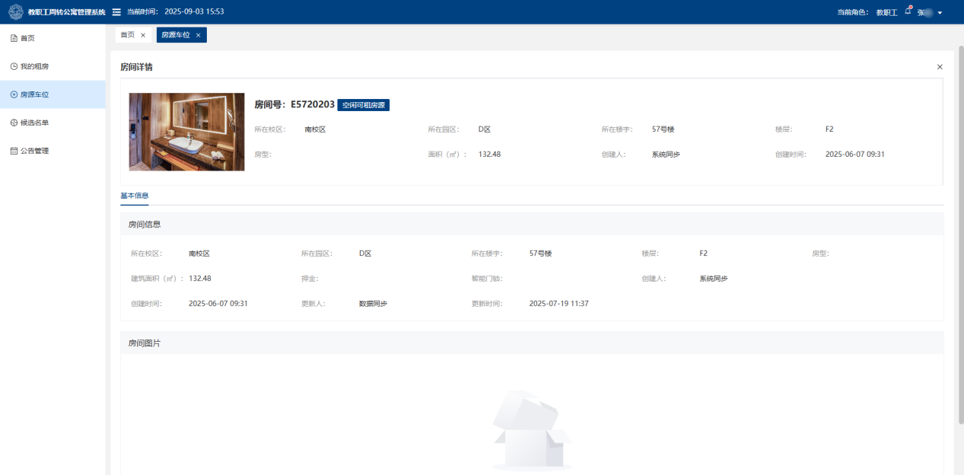
图 4房源车位-空闲房源-房间详情
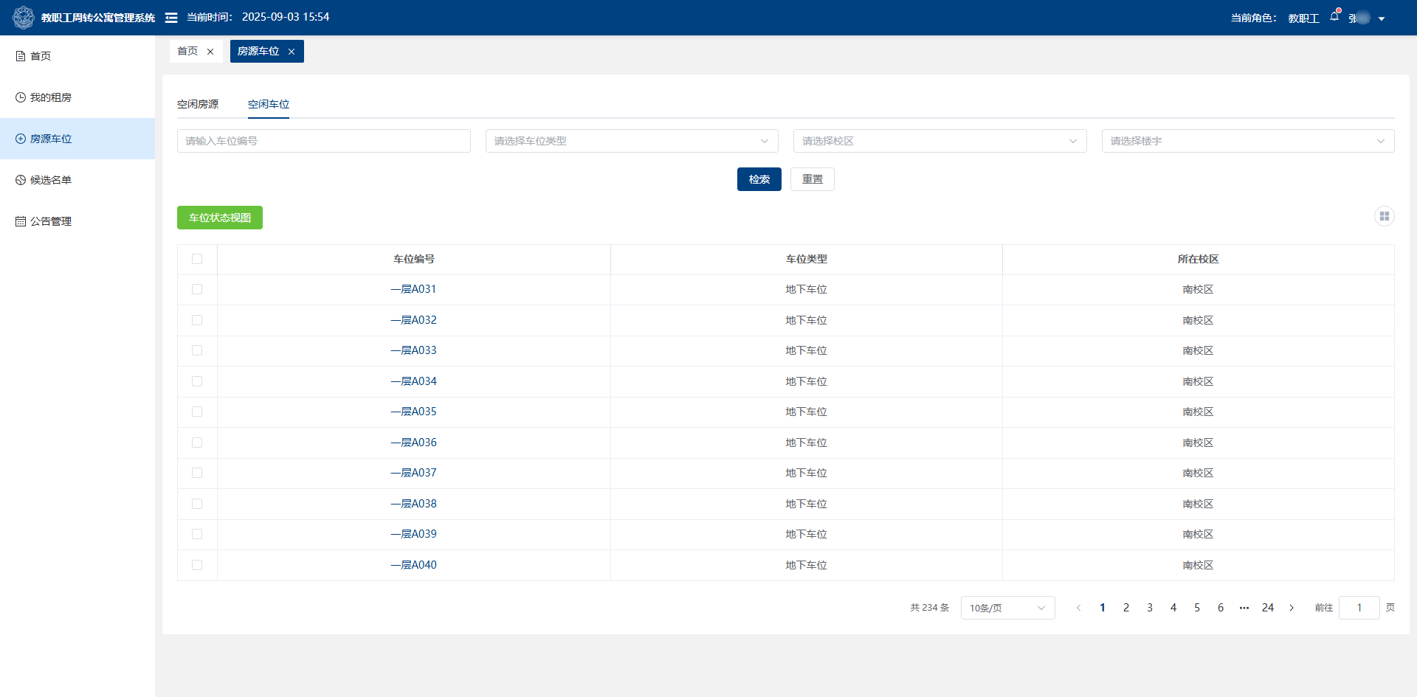
图 5房源车位-空闲车位
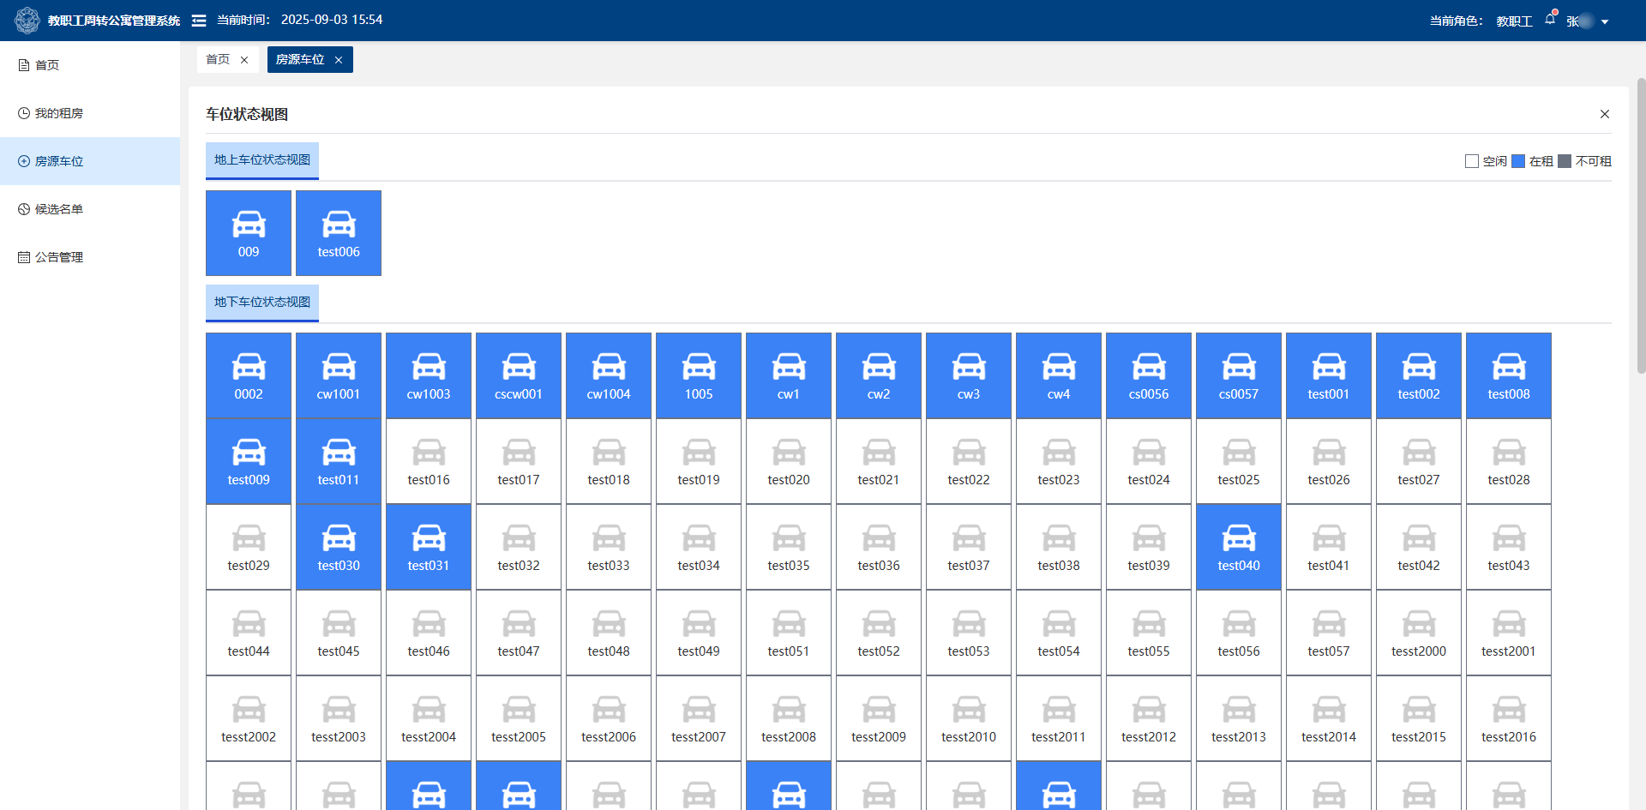
图 6房源车位-空闲车位-车位状态视图

2.1.1.3候选名单
候选名单包含公示列表、候选列表、我的得分。
公示列表指教职工报名申请后，国资管理员审核通过的教职工信息展示，展示内容包含姓名、工号、性别、单位部门、总得分、排名、加入时间。支持查看得分标准（得分标准根据管理办法由国资管理员在管理后台设置）。支持按照姓名/工号、性别、单位部门等筛选条件进行检索。
候选列表指教职工已通过公示期，展示内容包含姓名、工号、性别、单位部门、总得分、排名、加入时间、操作（查看得分、移除候选）。支持查看得分标准（得分标准根据管理办法由国资管理员在管理后台设置）。支持按照姓名/工号、性别、单位部门等筛选条件进行检索。注：教职工只能查看本人的得分明细或进行移除候选操作。
候选名单展示的【选房中】和候选排队的所有教职工信息，【选房中】指目前根据得分排名轮到该教职工进行选房，正在选房操作阶段。
我的得分指教职工查看本人具体的得分明细，展示内容包含得分项、得分子项、得分明细、得分。
候选名单的页面如下图所示：
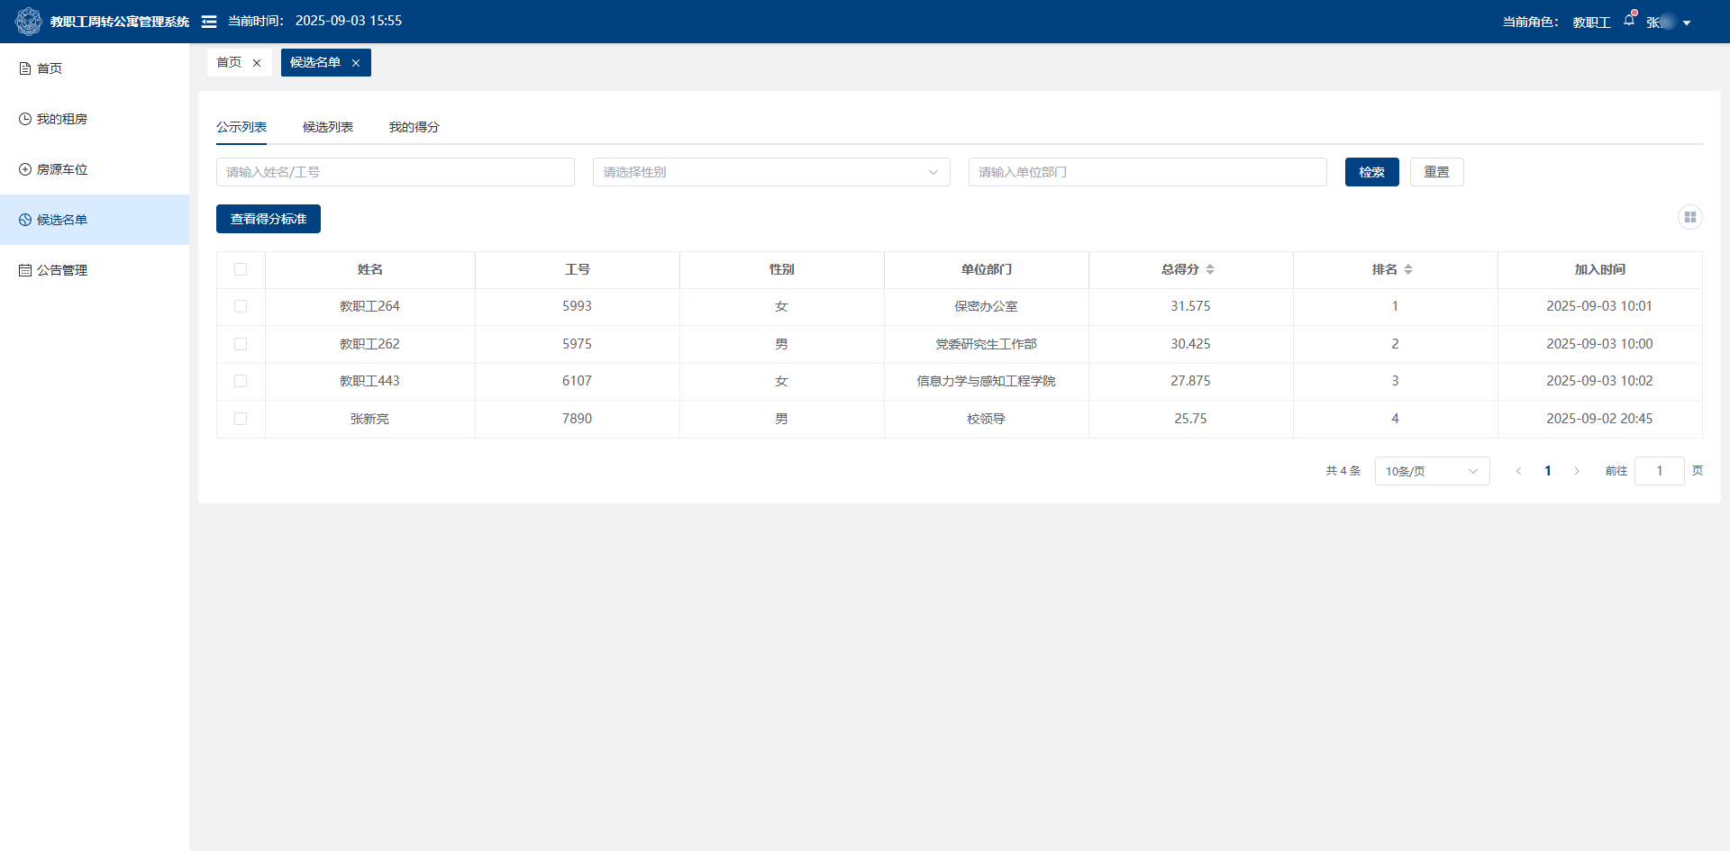
图 7候选名单-公示列表
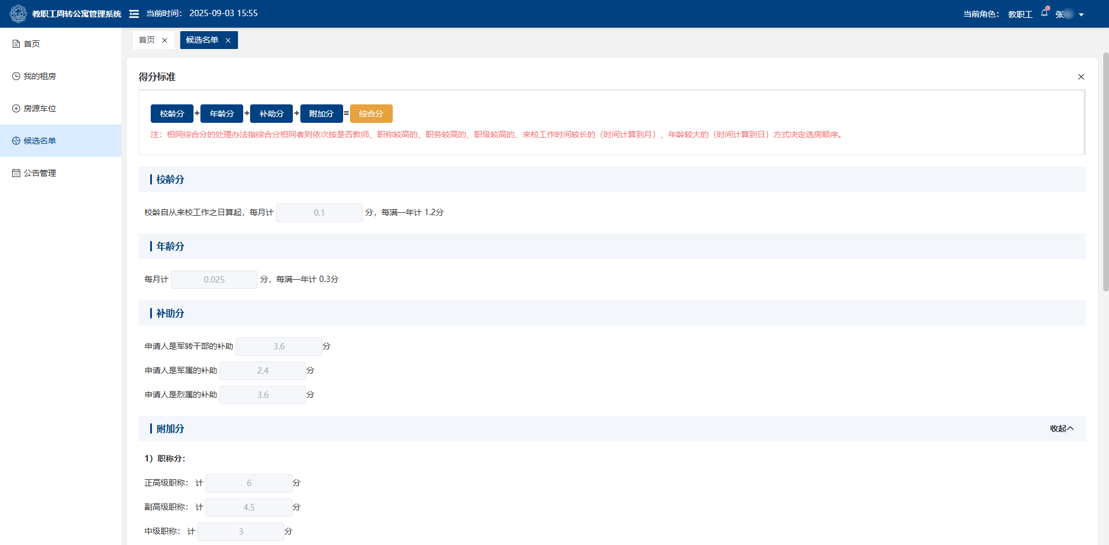
图 8候选名单-公示列表-查看得分标准1
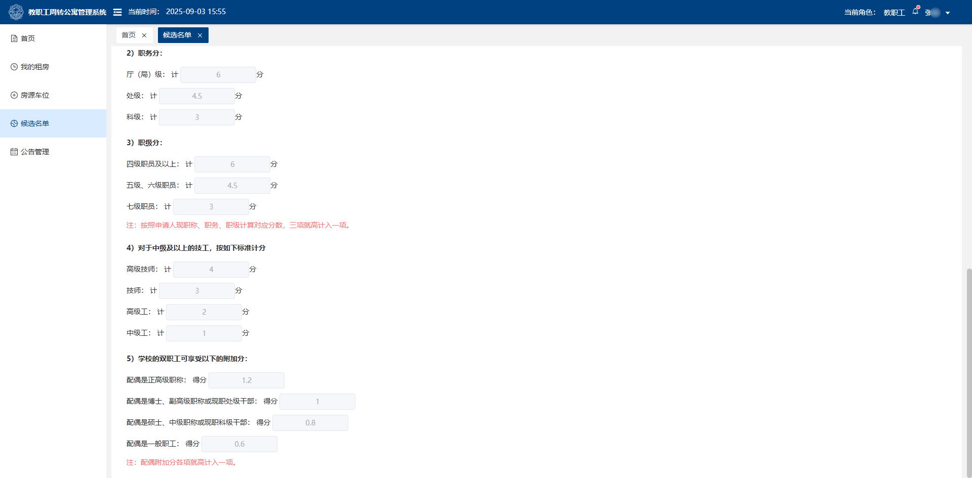
图 9候选名单-公示列表-查看得分标准2
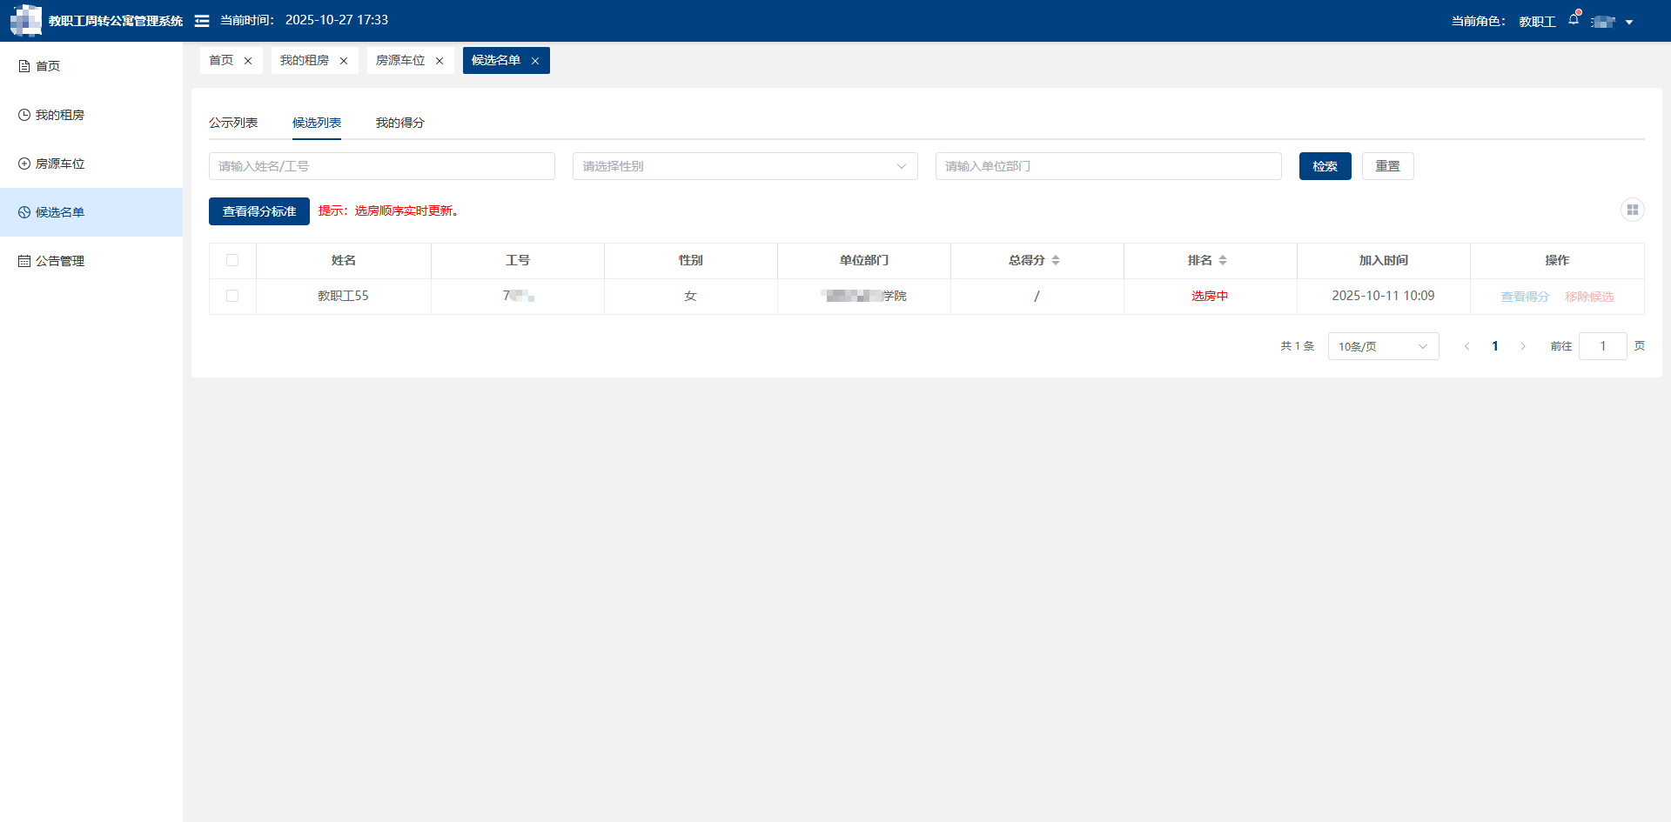
图 10候选名单-候选列表
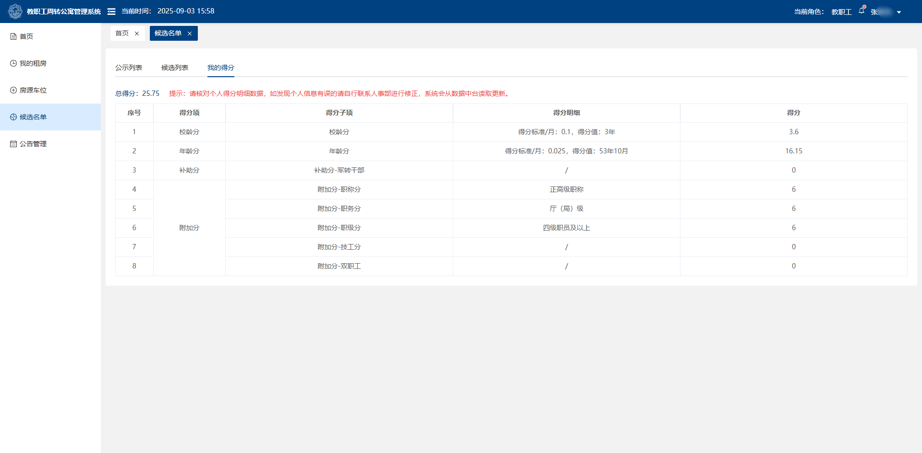
图 11候选名单-我的得分

2.1.1.4我的租房
我的租房主要展示教职工报名申请周转公寓的业务流程节点及内容。
租房流程包含：报名申请——候选房源——租房——签订合同——缴纳押金——租住中——退租。

2.1.1.4.1报名申请
教职工还未报名申请时，显示【立即申请】按钮，点击即可进行报名申请，如已报名则显示审核记录。报名申请页面如下图所示：
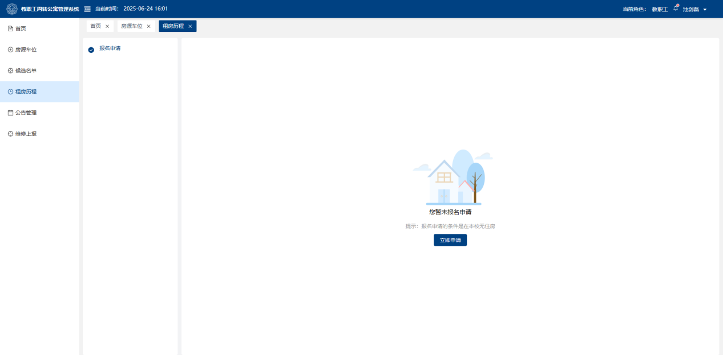
图 12我的租房-报名申请-未报名
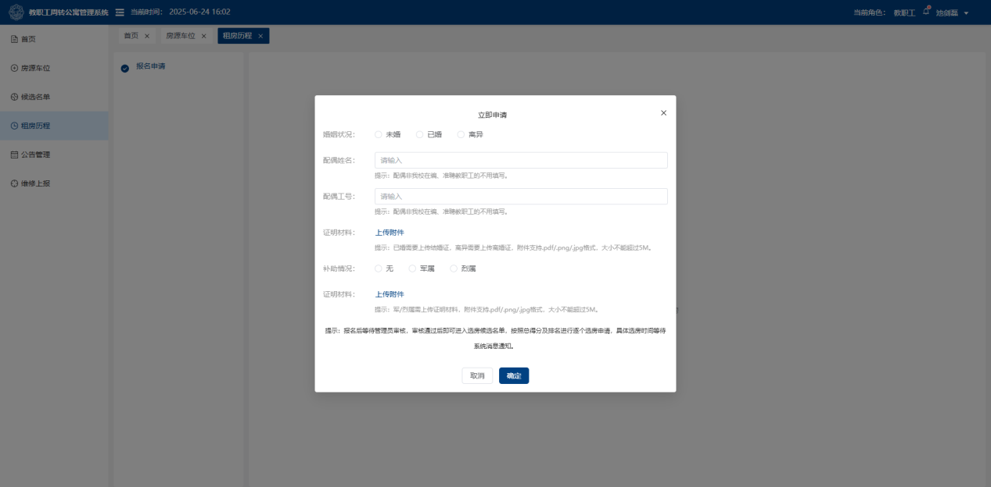
图 13我的租房-报名申请-报名
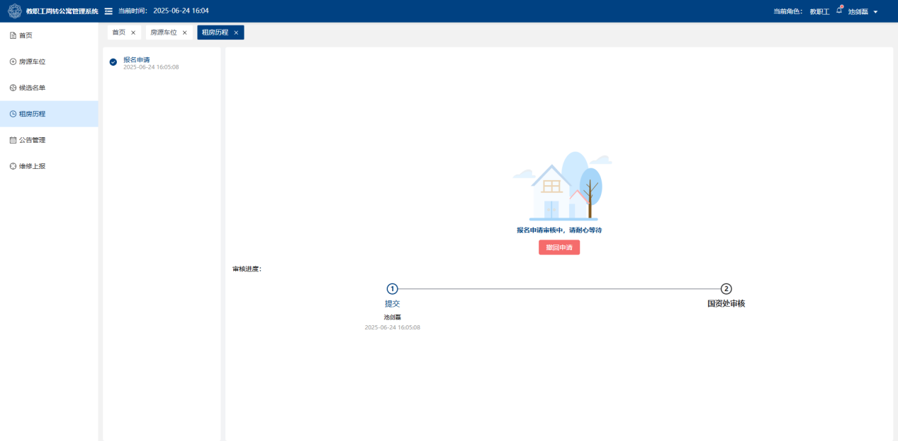
图 14我的租房-报名申请-已报名审核中
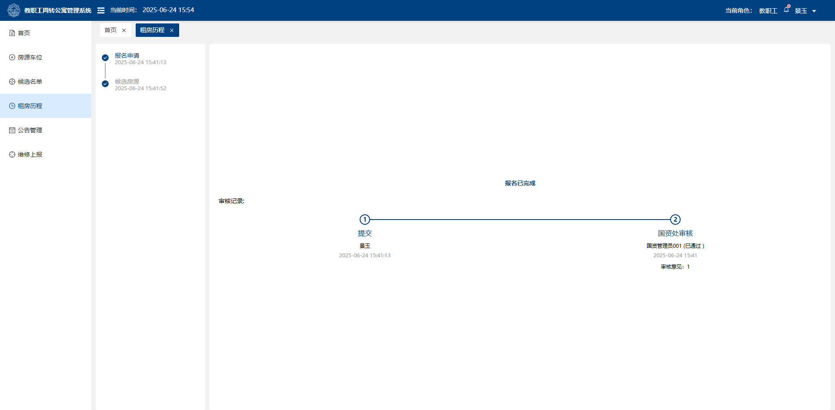
图 15我的租房-报名申请-已报名审核通过

2.1.1.4.2候选房源
候选房源指教职工报名申请后，国资管理员已审核通过进入公示列表中，系统展示当前教职工的候选排名，例如：您当前候选排名：第2名，前面还有1位候选人等待选房，请持续关注空闲房源。支持点击【查看候选名单】按钮即可进入候选名单列表查看目前所有的候选人得分排名情况。候选房源页面如下图所示：
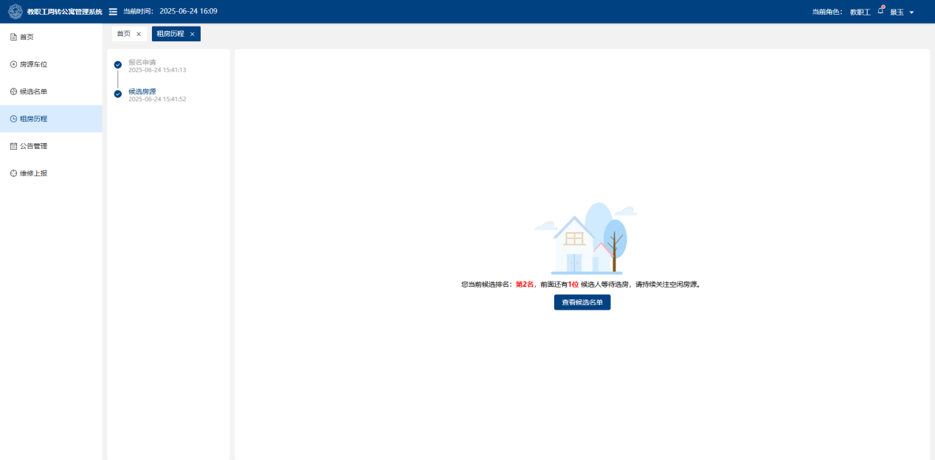
图 16我的租房-候选房源

2.1.1.4.3租房
租房指轮到教职工选房且有空闲房源时，教职工可点击【立即选定】按钮前往“房源车位”列表进行租房，租房申请需填写信息包含：租住起止日期、是否租车位，如需租车位则选择“是”并选择空闲车位，反之选择“否”。注：租住开始日期默认选房当天，不允许修改。
租房页面如下图所示：
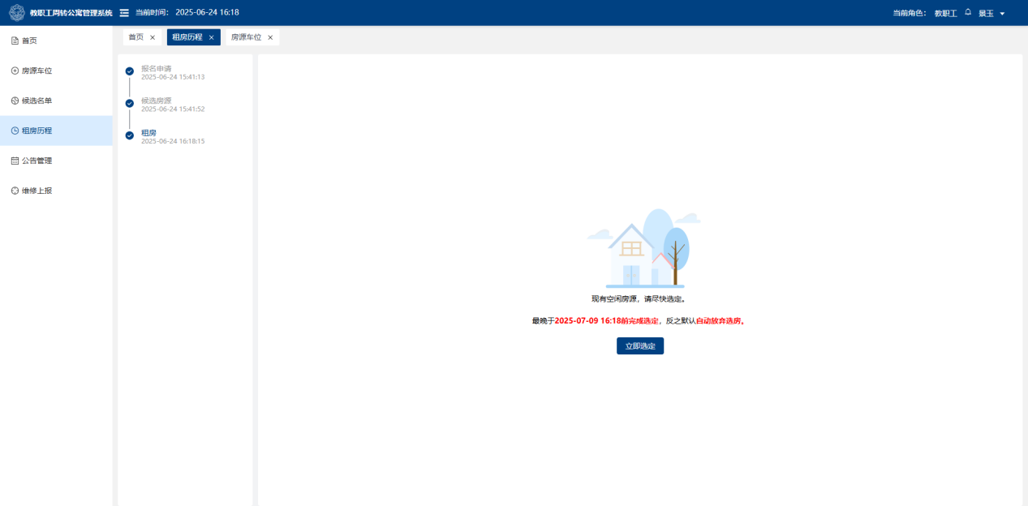
图 17我的租房-租房
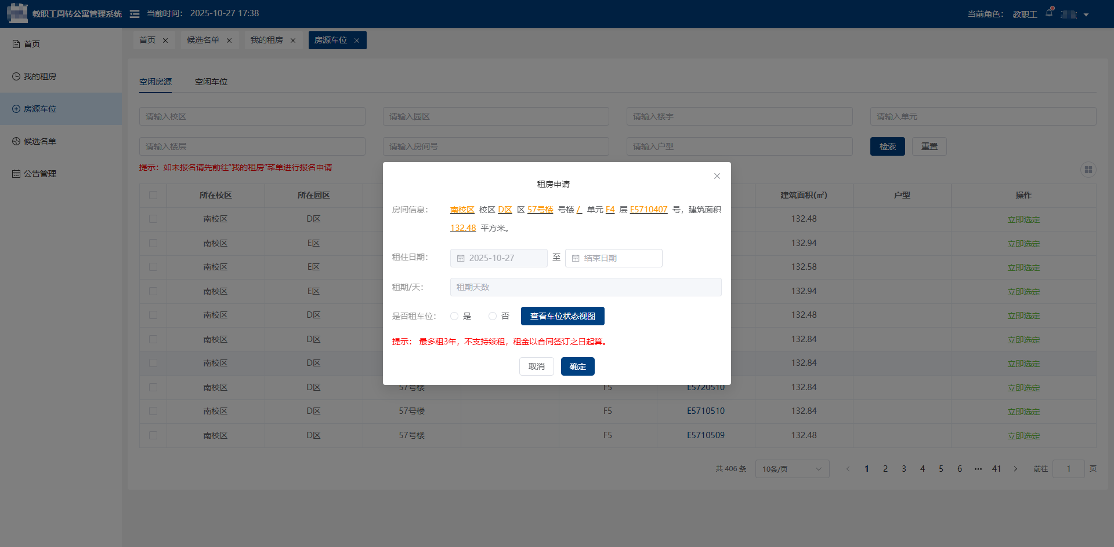
图 18房源车位-立即选定

2.1.1.4.4签订合同
签订合同指教职工选房完成后，需完成在线签名，页面显示房间信息、合同起止日期、租期天数、合同信息。
支持教职工点击【点击查看合同】按钮即可在线查看合同内容，教职工点击【在线签名】按钮即可完成合同签字，教职工签字完成后即进入合同审核流程。签订合同的页面如下图所示：
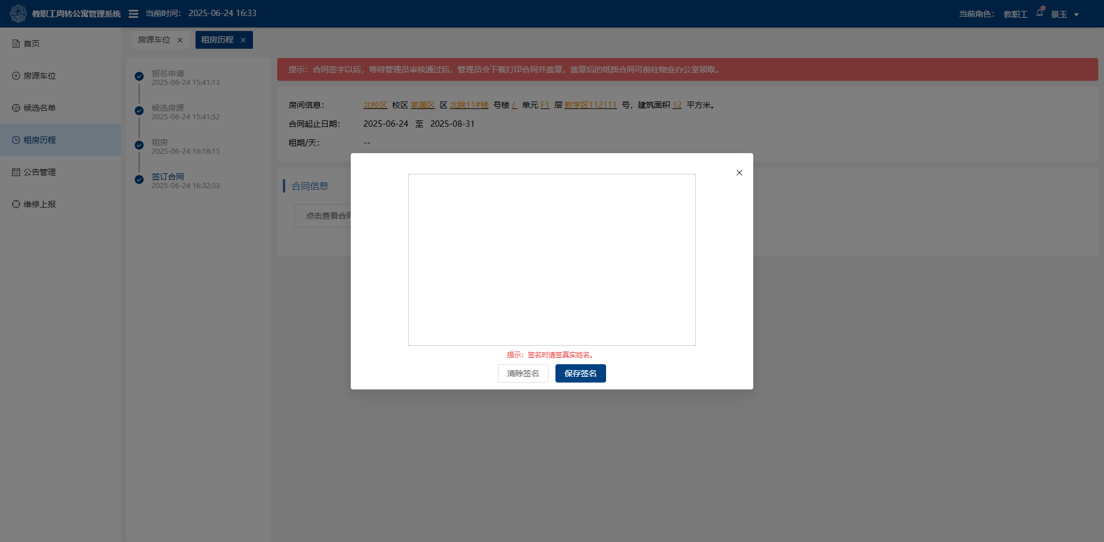
图 19我的租房-签订合同-未签字
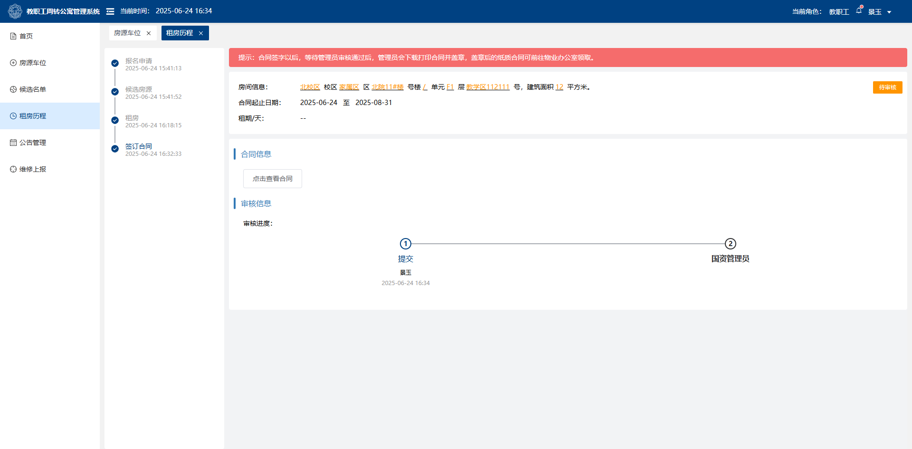
图 20我的租房-签订合同-已签字审核中
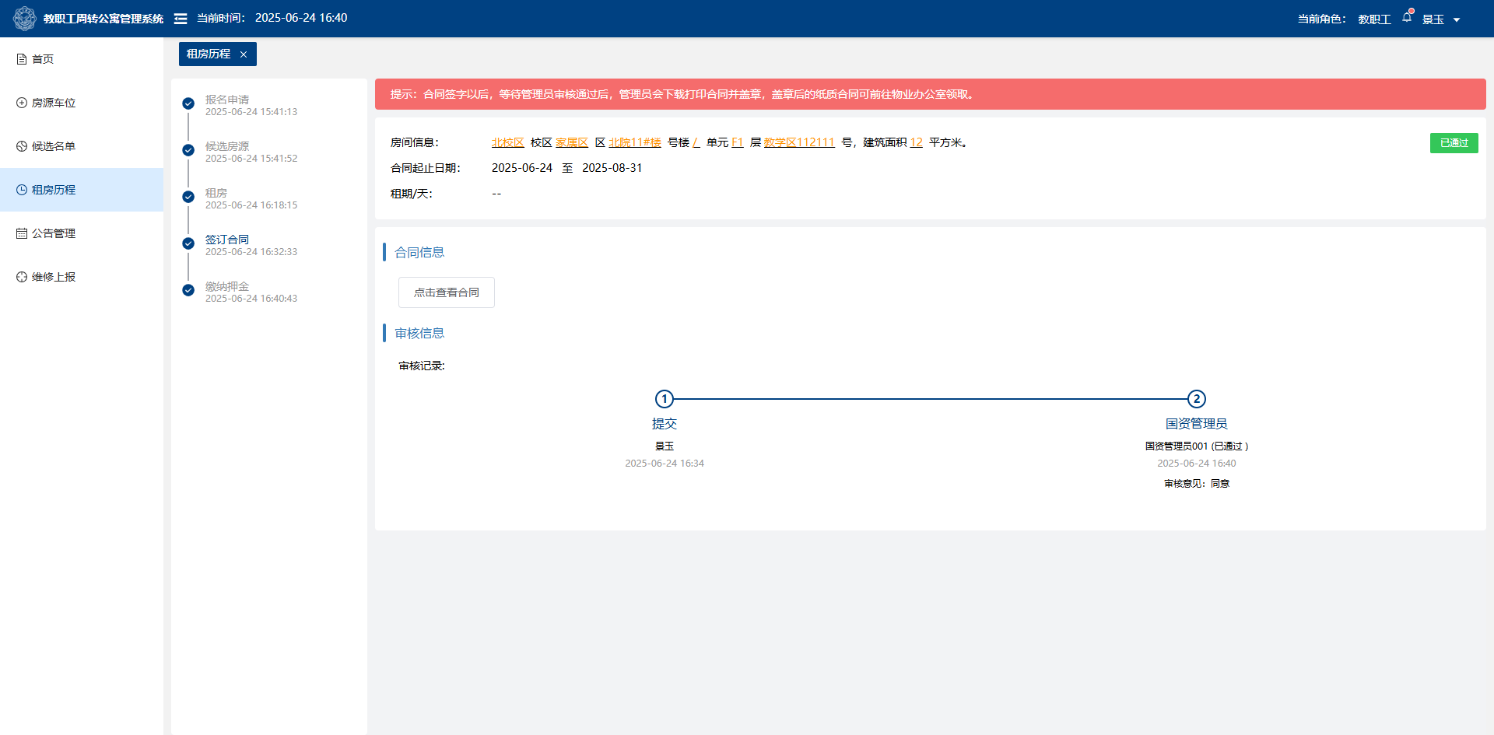
图 21我的租房-签订合同-已签字审核通过

2.1.1.4.5缴纳押金
国资管理员将租房合同审核通过后，教职工即可在线缴纳押金，押金金额为一个月的月租金，支付方式包含微信支付、支付宝支付。缴纳成功后页面显示：已缴纳金额、缴纳时间、缴纳方式。缴纳押金的页面如下图所示：
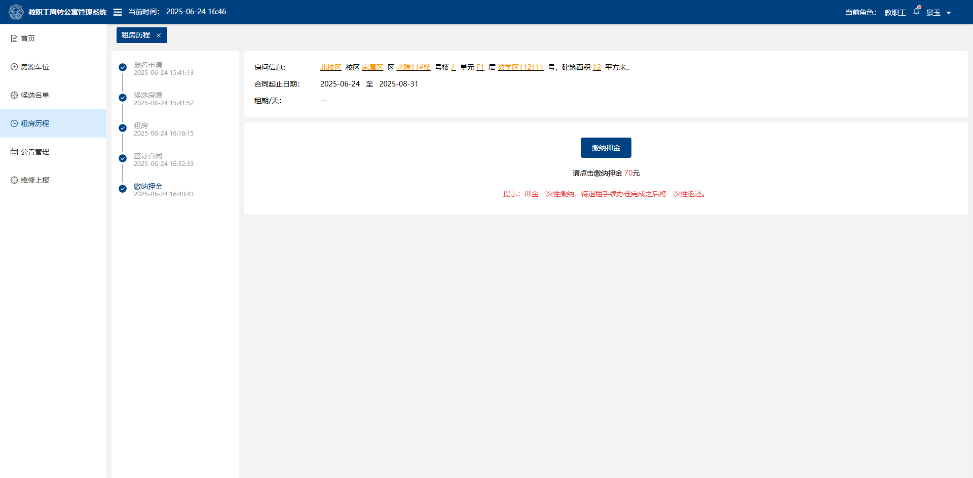
图 22我的租房-缴纳押金-未缴纳
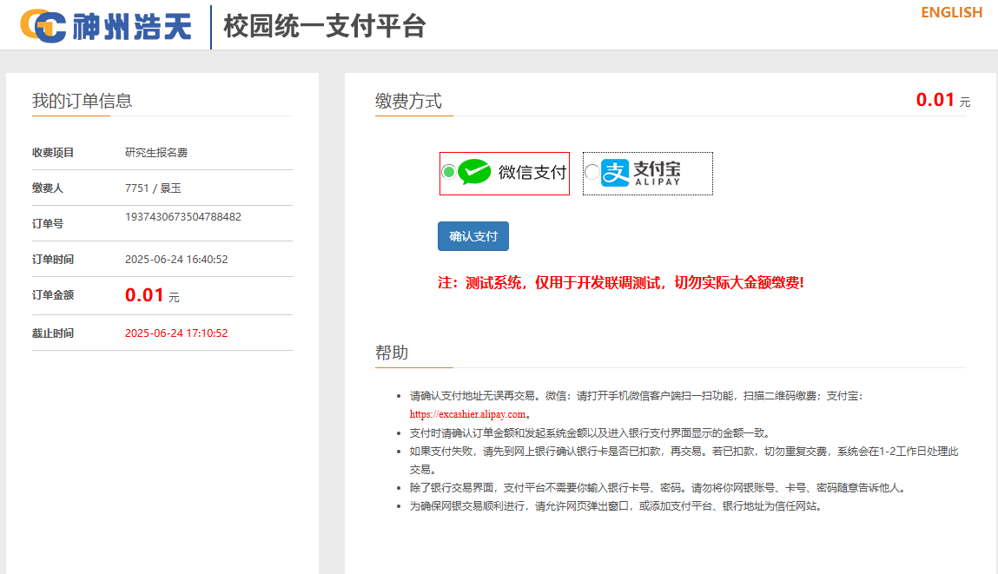
图 23我的租房-缴纳押金-缴纳中
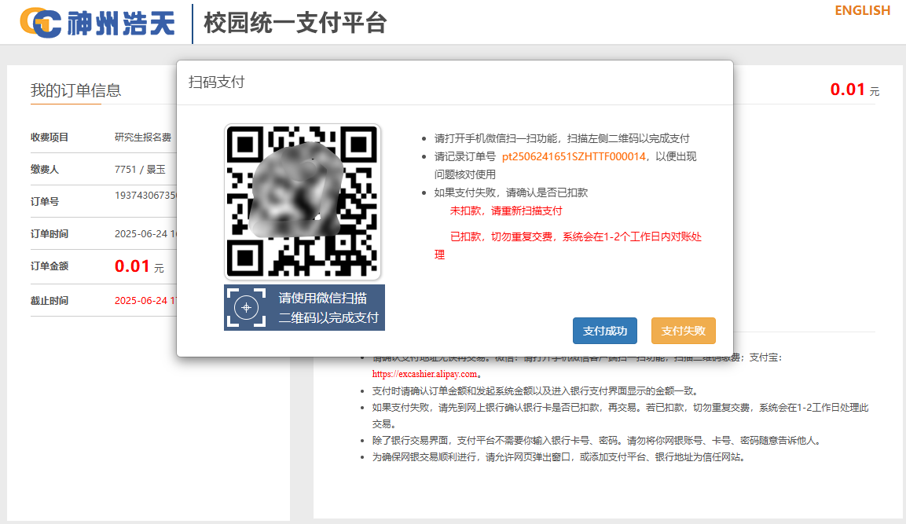
图 24我的租房-缴纳押金-缴纳中
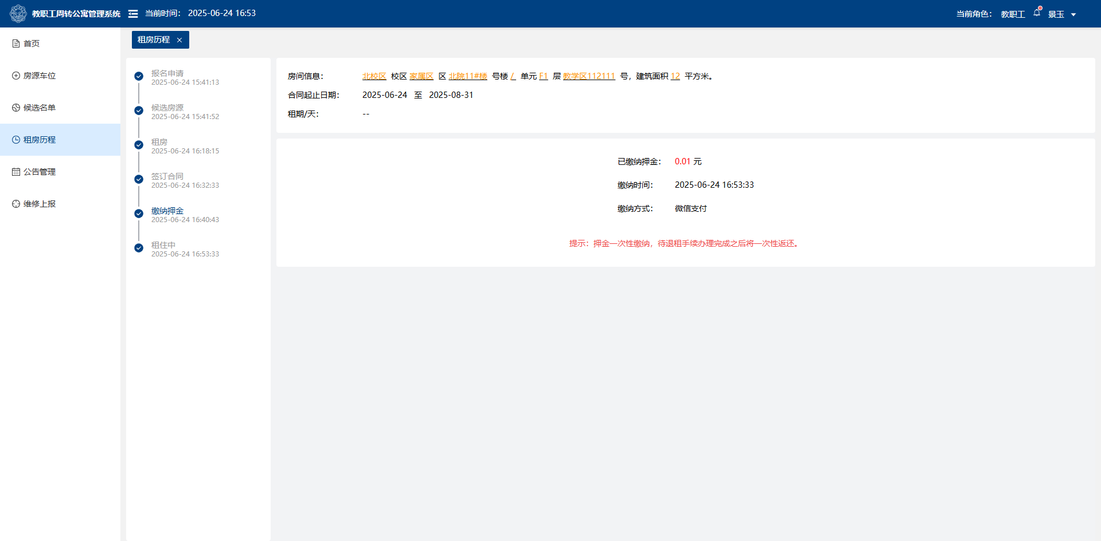
图 25我的租房-缴纳押金-支付成功

2.1.1.4.6租住中
租住中指教职工押金缴纳成功，正式进入合约租期中，页面显示内容包含：房间信息、合同起止日期、租期天数、租住记录、续租按钮、退租按钮。
租住记录根据合同起止日期按月展示，即一个月显示一条租住记录信息，展示内部包含：待缴纳租金开始日期、待缴纳租金结束日期、租金、缴纳时间。
当教职工想续租时则点击【续租】按钮发起续租申请，当教职工想提前退租或到期退租时则点击【退租】按钮发起退租申请。
租住中的页面如下图所示：
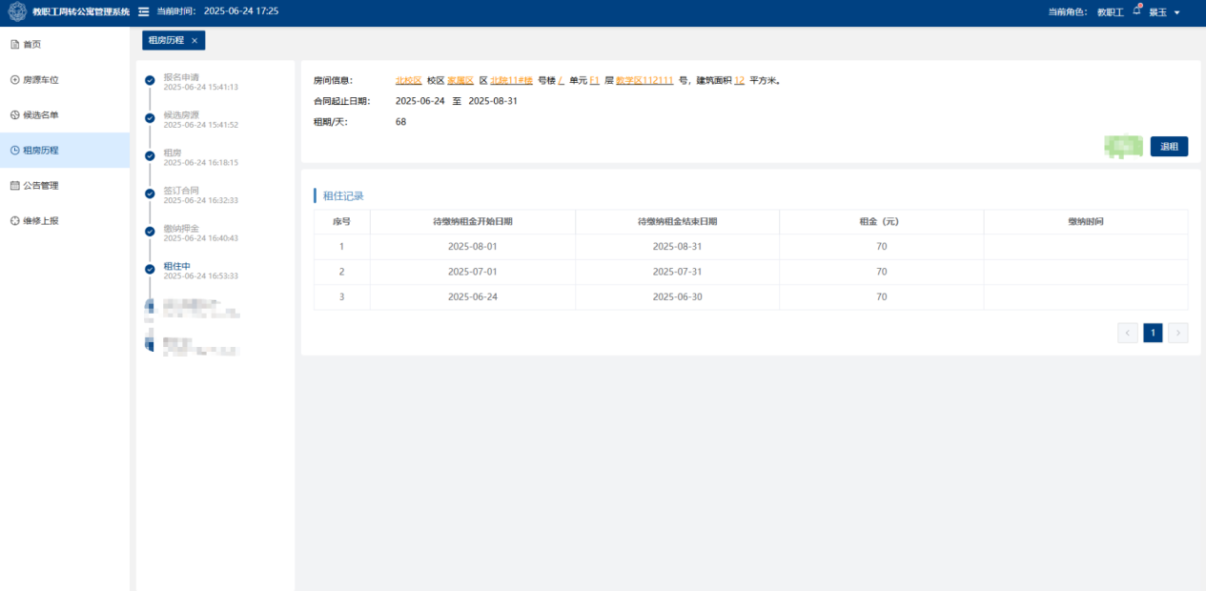
图 26我的租房-租住中

2.1.1.4.7退租
退租指教职工发起退租申请后，进入退租审核流程。退租审核由物业、国资管理审核，审核事项包含：1）房屋及相关设施不存在破损；2）个人物品是否搬离完成；3）水电燃气卡是否已交还给物业管理办公室；4）物业费手续是否结清；5）暖气费手续是否结清；6）车位是否腾挪完成。当退租审核物业和国资管理员审核通过后则教职工的周转公寓租住流程完结，如需再次租住周转公寓则需重新报名申请。
退租的页面如下图所示：
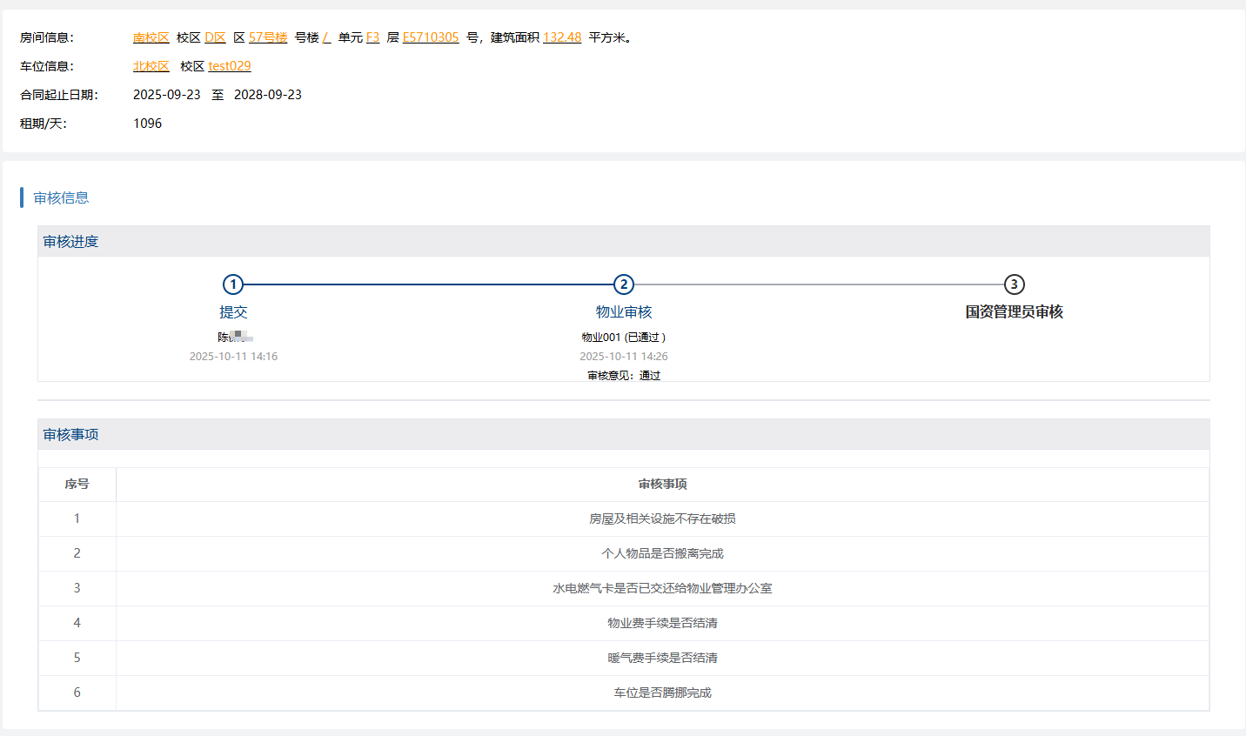
图 28我的租房-退租-审核中

2.1.1.5公告管理
公告管理指当前登录的教职工收到管理员发布的系统公告，主要展示内容包含公告类型、公告标题、发布范围、发布时间、发布状态、发布人、操作。点击【查看详情】即可查看该系统公告详情信息，支持按照公告类型、发布起止日期、发布人等筛选条件进行检索。
公告管理的页面如下图所示：
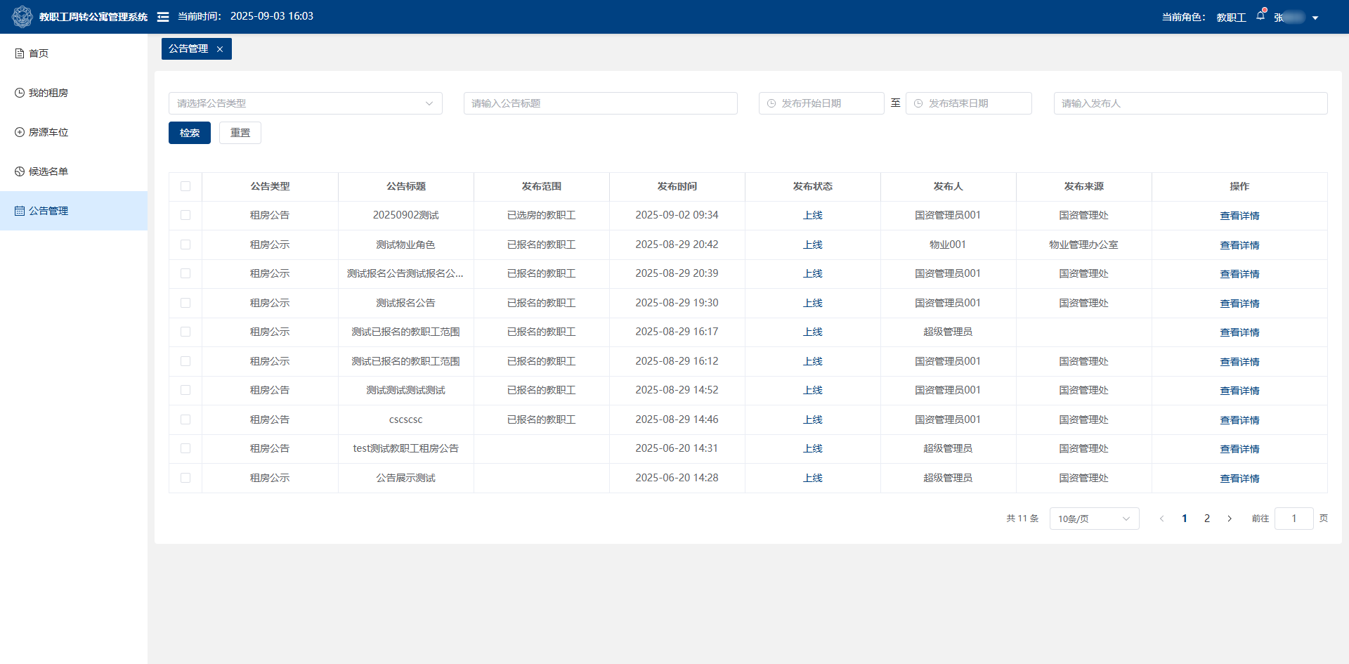
图 37公告管理
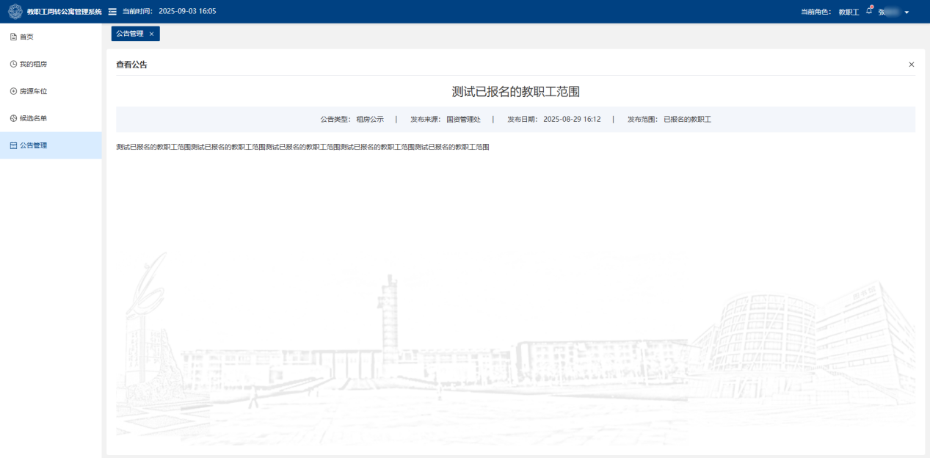
图 38公告管理-公告详情

2.1.1.6消息
消息列表指当前登录的教职工收到的所有消息内容，包含系统消息、系统公告，支持单个或批量标记为已读，支持按照消息类型、是否已读、发送起止日期进行检索。
消息的页面如下图所示：
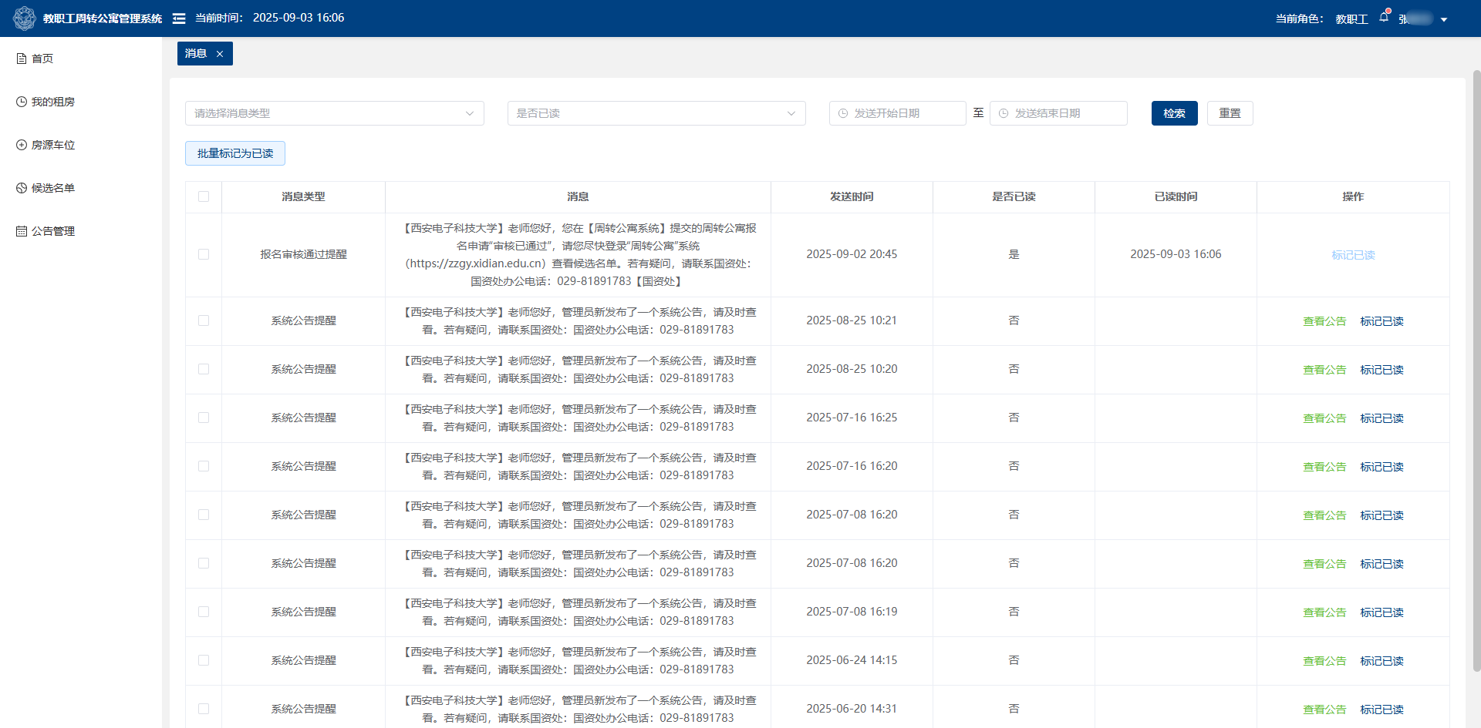
图 39消息

2.2移动端（H5）系统功能

2.2.1教职工角色
教职工登录移动端即可查看空闲房源、查看空闲车位、报名申请租住周转公寓，主要功能包含：我的租房、空闲房源、空闲车位、候选名单、消息提醒、个人中心。

2.2.1.1首页
首页主要展示我的租房、空闲房源、空闲车位、候选名单、消息提醒、个人中心的操作入口，以及近5条消息展示。
首页的页面如下图所示：
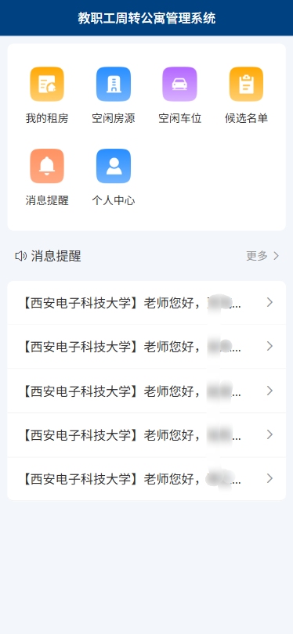
图 137首页

2.2.1.2我的租房
我的租房主要展示教职工报名申请周转公寓的业务流程节点及内容，与PC端教职工角色的我的租房功能相同。
租房流程包含：报名申请——候选房源——租房——签订合同——缴纳押金——租住中——退租。

2.2.1.2.1报名申请
教职工还未报名申请时，显示【立即申请】按钮，点击即可进行报名申请，如已报名则显示审核记录。报名申请页面如下图所示：
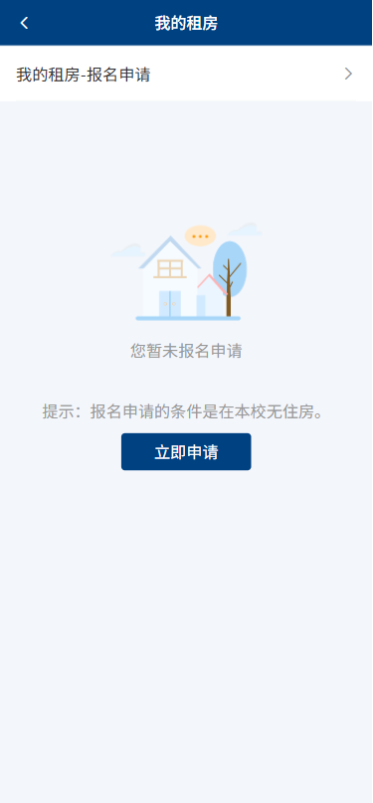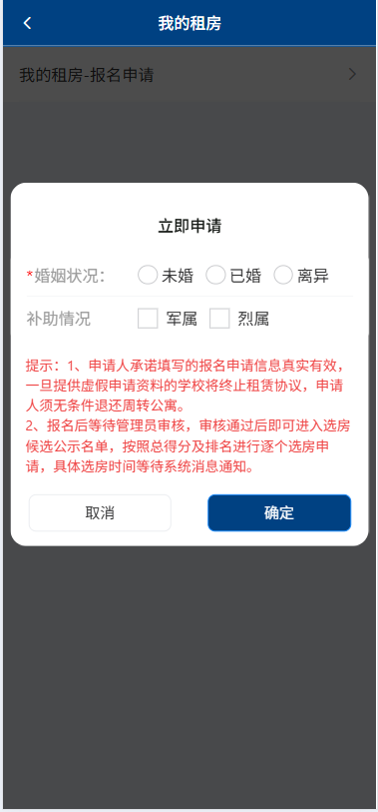
图 138我的租房-报名申请
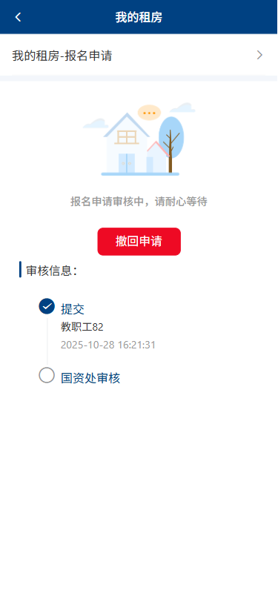
图 139我的租房-报名申请-已报名审核中
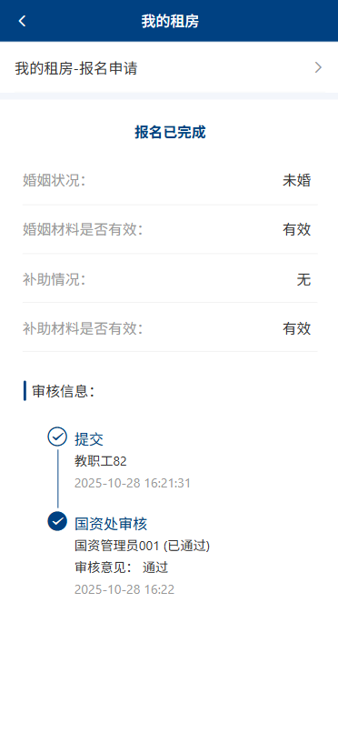
图 140我的租房-报名申请-已报名审核通过

2.2.1.2.2候选房源
候选房源指教职工报名申请后，国资管理员已审核通过进入公示列表中，系统展示当前教职工的候选排名，例如：您当前候选排名：第2名，前面还有1位候选人等待选房，请持续关注空闲房源。支持点击【查看候选名单】按钮即可进入候选名单列表查看目前所有的候选人得分排名情况。候选房源页面如下图所示：
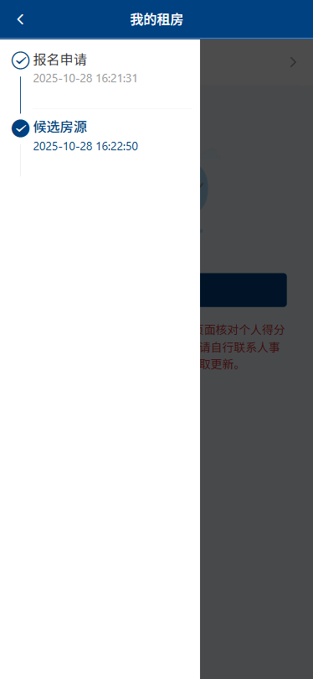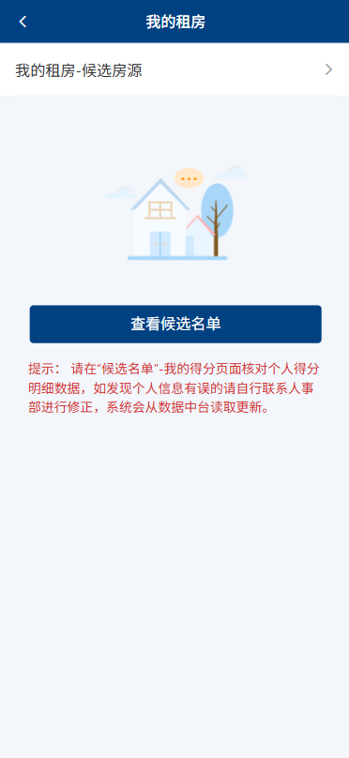
图 141我的租房-候选房源

2.2.1.2.3租房
租房指轮到教职工选房且有空闲房源时，教职工可点击【立即选定】按钮前往“房源车位”列表进行租房，租房申请需填写信息包含：租住起止日期、是否租车位，如需租车位则选择“是”并选择空闲车位，反之选择“否”。注：租住开始日期默认选房当天，不允许修改。
租房页面如下图所示：
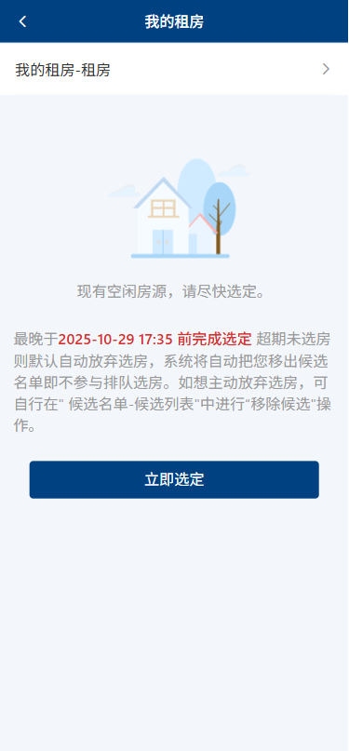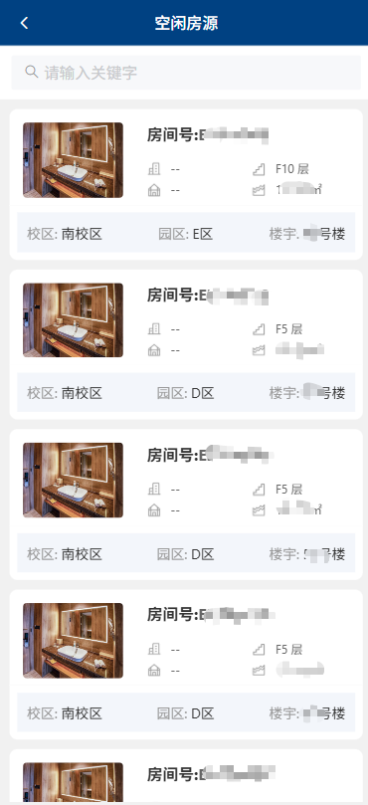
图 142我的租房-租房
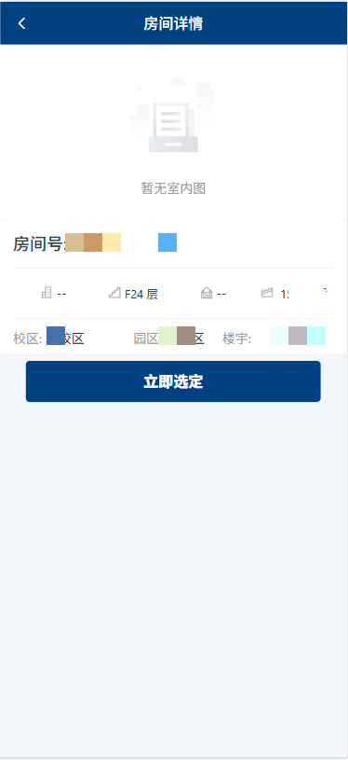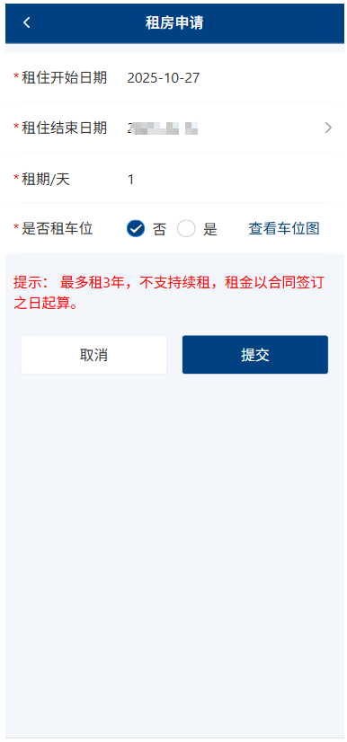
图 143房源车位-立即选定

2.2.1.2.4签订合同
签订合同指教职工选房完成后，需完成在线签名，页面显示房间信息、合同起止日期、租期天数、合同信息。
支持教职工点击【点击查看合同】按钮即可在线查看合同内容，教职工点击【在线签名】按钮即可完成合同签字，教职工签字完成后即进入合同审核流程。签订合同的页面如下图所示：
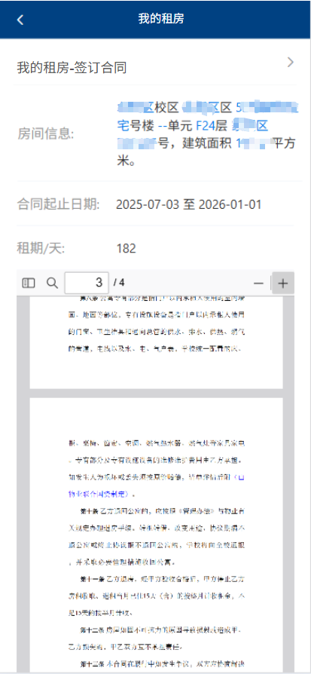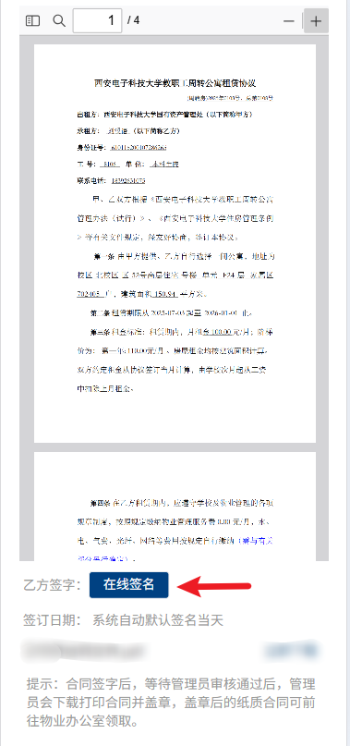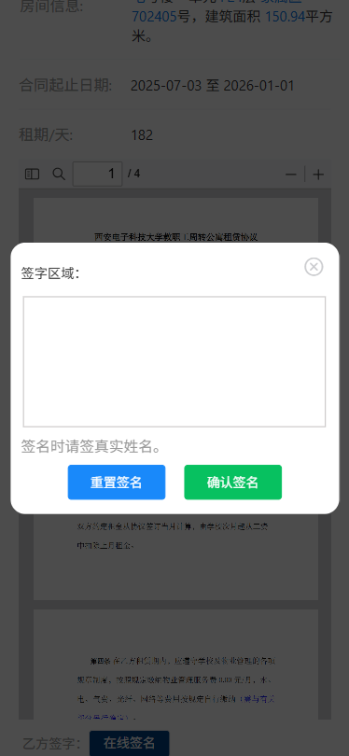
图 144我的租房-签订合同-未签字（示例图）
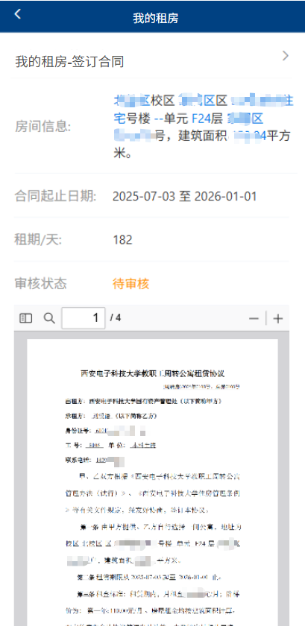
图 145我的租房-签订合同-已签字审核中（示例图）
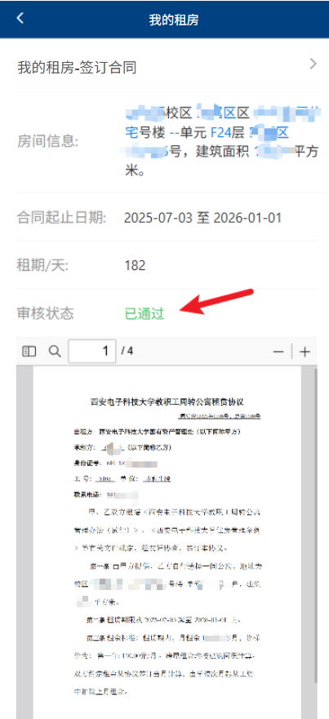
图 146我的租房-签订合同-已签字审核通过（示例图）

2.2.1.2.5缴纳押金
国资管理员将租房合同审核通过后，教职工即可在线缴纳押金，押金金额为一个月的月租金，支付方式包含微信支付、支付宝支付。当在微信中打开时仅支持微信支付，当在支付宝中打开时则仅支持支付宝支付，当在浏览器打开时支持微信支付、支付宝支付这两种，缴纳成功后页面显示：已缴纳金额、缴纳时间、缴纳方式。注：具体缴纳押金金额以管理员设置的评估价系统自动计算。缴纳押金的页面如下图所示：
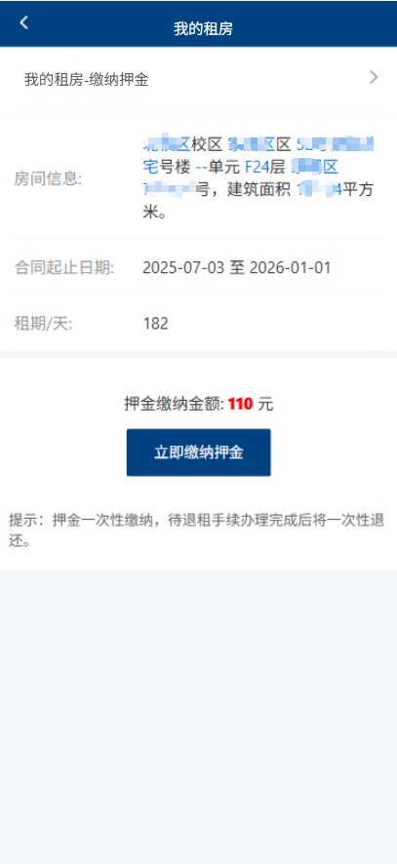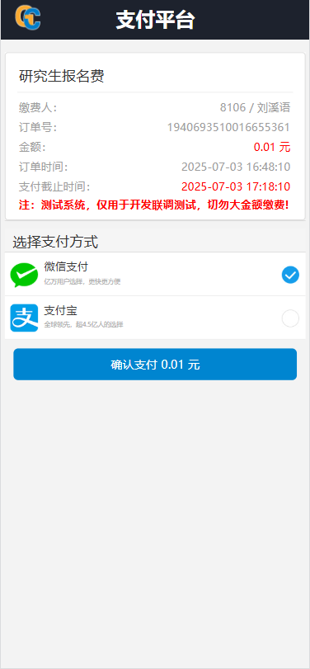
图 147我的租房-缴纳押金-未缴纳（示例图）

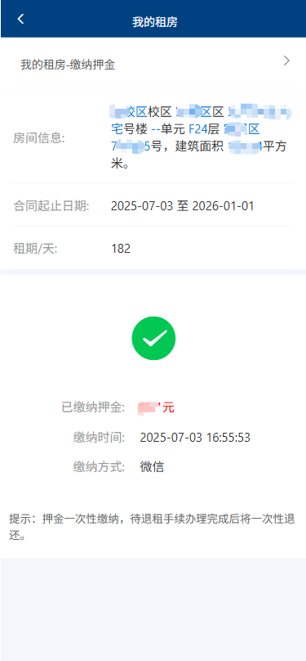
图 148我的租房-缴纳押金-支付成功（示例图）

2.2.1.2.6租住中
租住中指教职工押金缴纳成功，正式进入合约租期中，页面显示内容包含：房间信息、合同起止日期、租期天数、租住记录、续租按钮、退租按钮。
租住记录根据合同起止日期按月展示，即一个月显示一条租住记录信息，展示内部包含：待缴纳租金开始日期、待缴纳租金结束日期、租金、缴纳时间。
当教职工想续租时则点击【续租】按钮发起续租申请，当教职工想提前退租或到期退租时则点击【退租】按钮发起退租申请。
租住中的页面如下图所示：
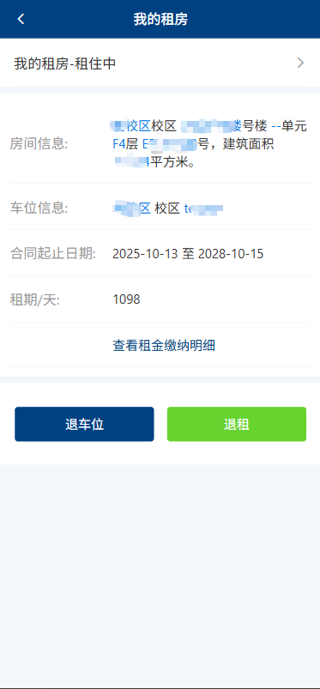
图 149我的租房-租住中

2.2.1.2.7退租
退租指教职工发起退租申请后，进入退租审核流程。退租审核由物业、国资管理审核，审核事项包含：1）房屋及相关设施不存在破损；2）个人物品是否搬离完成；3）水电燃气卡是否已交还给物业管理办公室；4）物业费手续是否结清；5）暖气费手续是否结清；6）车位是否腾挪完成。当退租审核物业和国资管理员审核通过后则教职工的周转公寓租住流程完结，如需再次租住周转公寓则需重新报名申请。
退租的页面如下图所示：
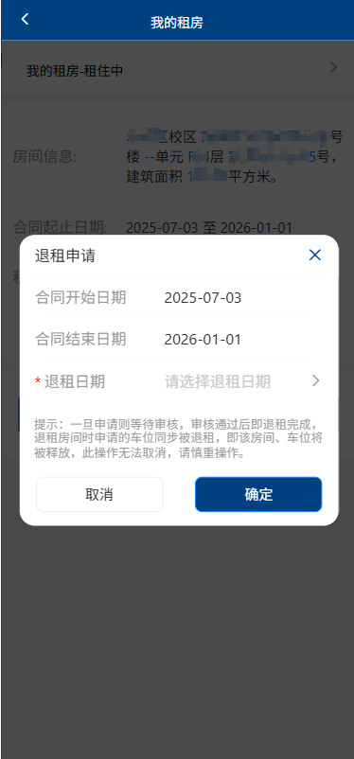
图 151我的租房-退租-审核中
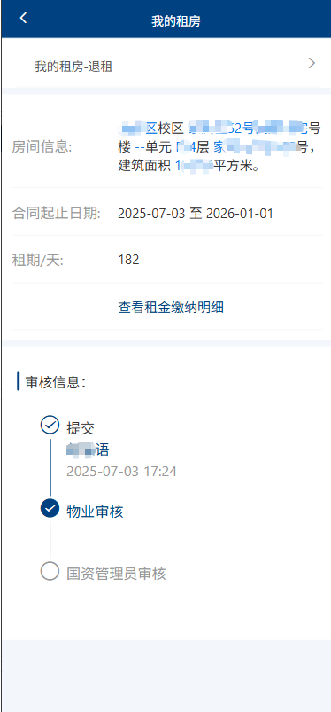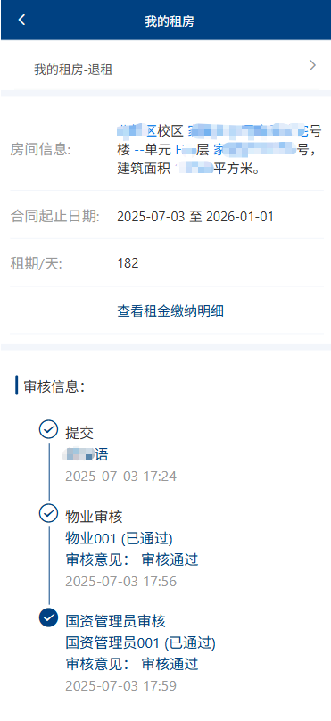
图 152我的租房-退租-待审核、审核通过

2.2.1.3空闲房源
空闲房源指目前是空闲状态支持教职工选择的周转公寓，展示内容包含所在校区、所在园区、所在楼宇、所在单元、楼层、房间号、建筑面积等。支持按照校区、园区、房间号等关键字等模糊检索。点击单个房间区域即可查看房间详情（房间基本信息）。
空闲房源的页面如下图所示：
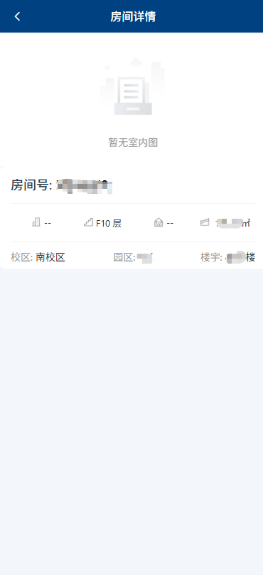
图 153空闲房源

2.2.1.4空闲车位
空闲车位展示信息包含车位编号、车位类型、所在校区、所在楼宇，支持查看车位状态视图，通过车位状态视图可实时查看车位出租状态（空闲、在租、不可租）。
空闲车位页面如下图所示：
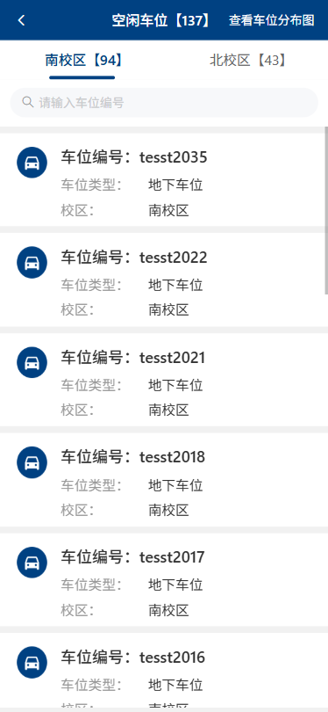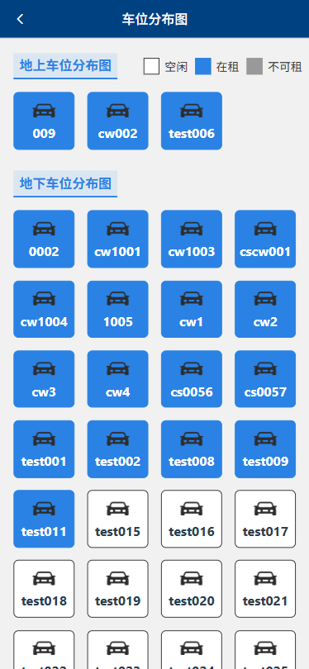
图 154空闲车位和车位状态视图（示例图）

2.2.1.5候选名单
候选名单包含公示列表、候选名单、我的得分，支持查看得分标准（得分标准根据管理办法由国资管理员在管理后台设置）。
公示列表指教职工报名申请后，国资管理员审核通过的教职工信息展示，展示内容包含姓名、工号、单位部门、总得分、排名。支持按照姓名/工号进行检索。
候选名单指教职工已通过公示期，展示内容包含姓名、工号、单位部门、总得分、排名。支持查看得分标准（得分标准根据管理办法由国资管理员在管理后台设置）。支持按照姓名/工号进行检索。注：教职工只能查看本人的得分明细或进行移除候选操作。
我的得分指教职工查看本人具体的得分明细，展示内容包含得分项、得分子项、得分明细、得分。
候选名单的页面如下图所示：
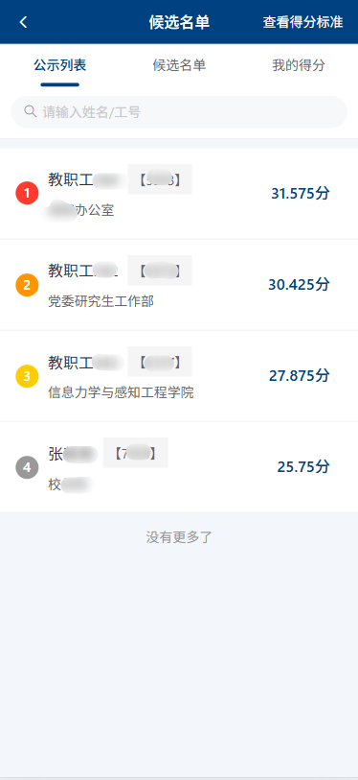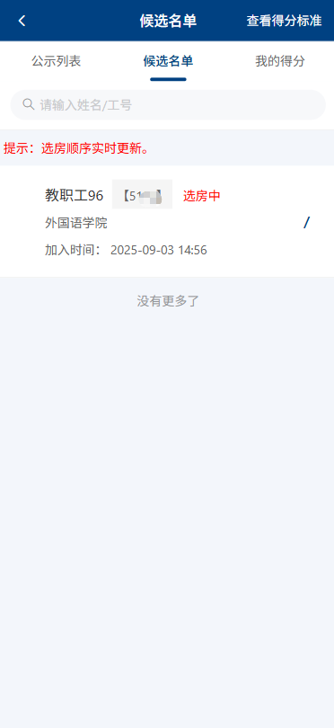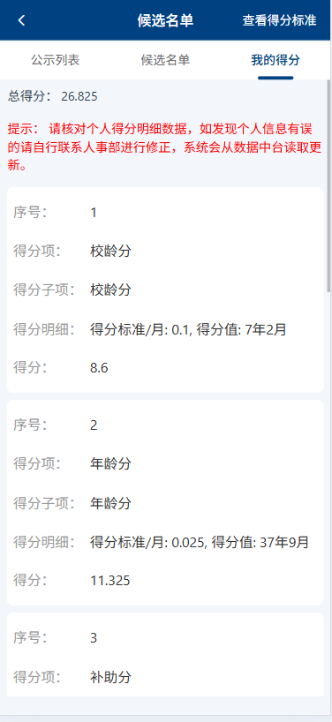
图 155候选名单-公示列表/候选名单/我的得分
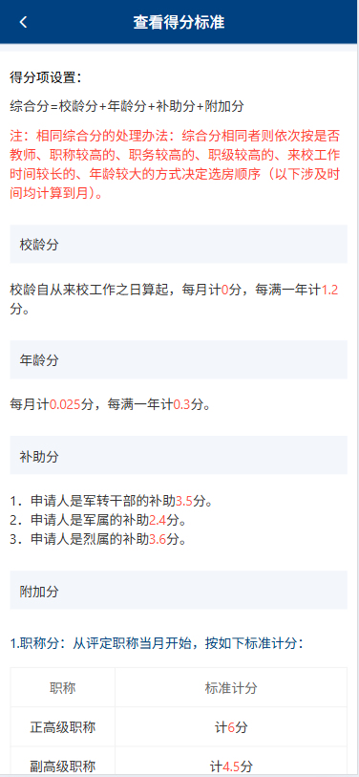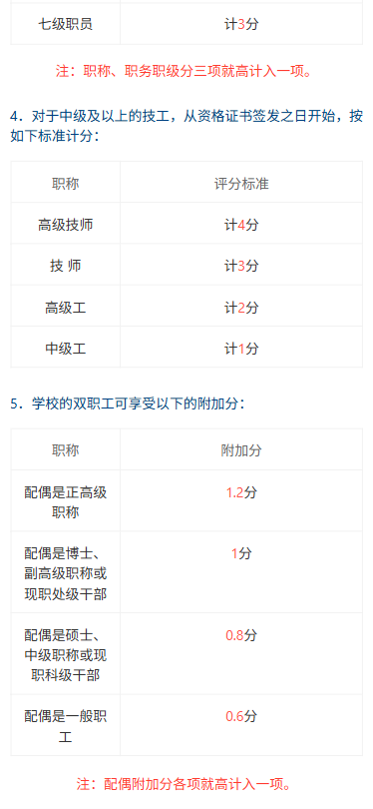
图 156候选名单-查看评分标准

2.2.1.6消息提醒
消息列表指当前登录的教职工收到的所有消息内容，包含系统消息、系统公告，点击即可查看消息详情。
消息的页面如下图所示：
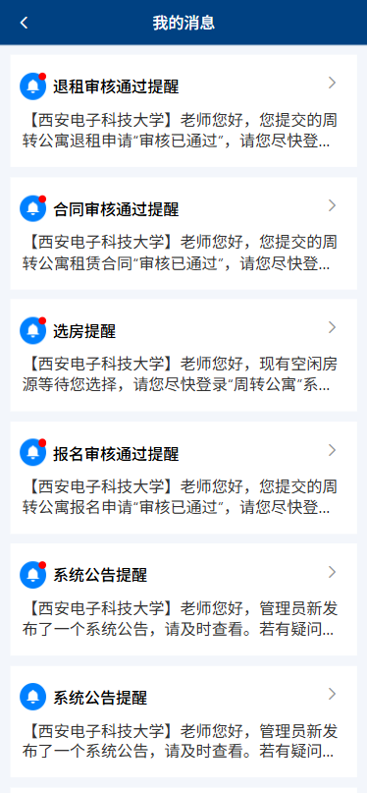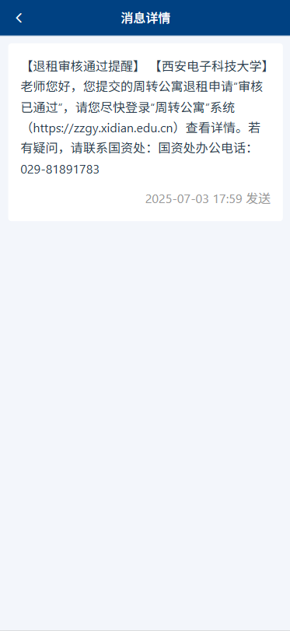
图 157消息

2.2.1.7个人中心
个人中心展示当前登录教职工的姓名、工号、角色，以及个人信息入口、公告管理、我的消息、角色切换（如存在多个系统角色可点击进行切换）、退出登录。
个人中心的页面如下图所示：
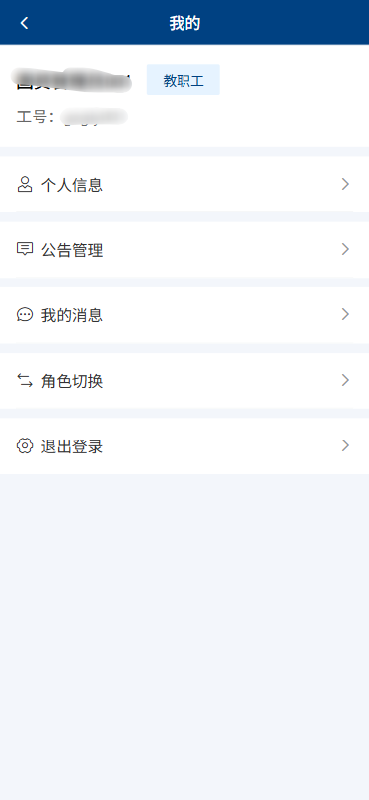
图 158个人中心

